Mathématiques |  | 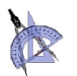  Devoir de synthèse N°1
Lycée Ali Bourguiba Bembla
4 ^{ème} Sc₁  Date : le 08/12/2010 | Durée : 2 heures  Coefficient : 3 |  | Prof : Yacoubi Hamda

Exercice n°1:(2+4 pts)
I) Pour chacune des deux questions suivantes il ya une seule réponse correcte laquelle ?
$$1)Soit la suite u définie sur N^{*} par u_{n}=\frac{{\left(-1\right)}^{n}}{n}+2 ,alors la suite u$$
a)est monotone sur $N^{*}$ b) est divergente c)Converge vers 2
2) Si une suite $u$ définie sur $N^{*}$ vérifie :
$$1≤u_{n}<2+\frac{1}{n} pour tout n∈N^{*} alors la suite u .$$
a)est convergente b) est croissante sur $N^{*}$ c) est bornée sur $N^{*}$
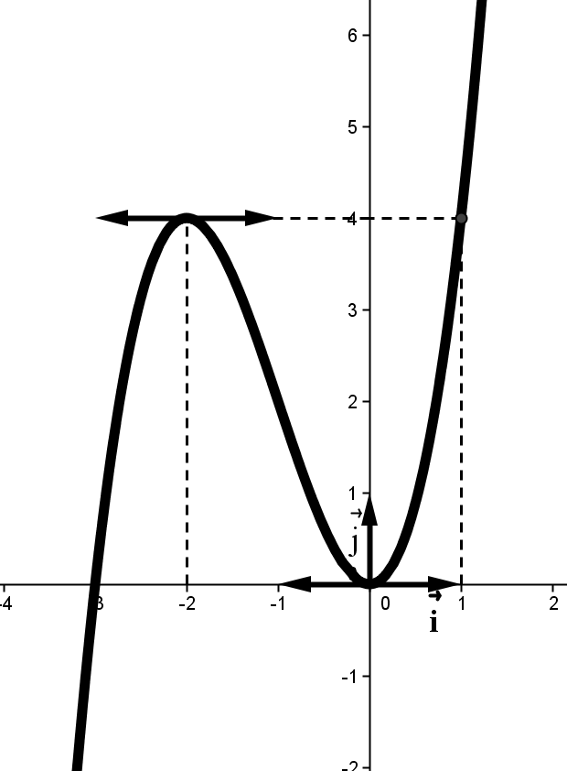
II) Soit f une fonction définie sur IR et deux fois dérivable. Dans la figure ci-dessous, on a représenté la courbe représentative (C) de la fonction dérivée $f$ ' de $f$, dans un repère orthonormé $\left(O , \vec{i} ,\vec{j} \right)$
1) Par une lecture graphique, répondre aux questions suivantes:
a)Déterminer le sens de variation de $f$ sur IR.
b) Donner le tableau de variation de$f'$.
2) Répondre par vrai ou faux sans justification.
a) La courbe de f admet deux points d’inflexion.
b) Pour tout$x∈\left[-3;1\right] on a :\left|f\left(x\right)-f(1)\right|≤2\left|x-1\right|$
$$c)\lim_{x→-∞}{f\left(x\right)}=+∞$$
Exercice n°2:(6pts)
1) Résoudre dans ℂ l’équation $z^{2}-\left(1+i\right)z+i=0$
$$2) θ étant un réel de l’intervalle \left]0;\frac{π}{2}\right[on considère l’équation dans C$$
$$E_{θ}:z^{2}-2e^{iθ}cosθ z+e^{i2θ}=0$$
a)Vérifier que 1 est une solution de${ E}_{θ}$.
b) En déduire l’autre solution de${ E}_{θ}$.
3) Le plan complexe étant rapporté à un repère orthonormé $\left(O , \vec{u} ,\vec{v} \right)$
on désigne par A et B les points d’affixes respectives 1 et $e^{i2θ}.$
a)Déterminer l’ensemble des points B quand θ varie dans l’intervalle $\left]0;\frac{π}{2}\right[,$
b) Déterminer l’affixe du point C tel que OACB soit un losange.
$$c) Déterminer le réel θ pour que la mesure de l’aire du losange OACB soit égale à \frac{1}{2}$$
Exercice n°3:(8pts)
$$Soit la fonction f définie sur R par f\left(x\right)=\frac{3x}{\sqrt{1+x^{2}}}+2.$$
On désigne par ∁ sa courbe représentative dans le plan munie d’un repère orthonormé $\left(O , \vec{i} ,\vec{j} \right)$
$$1)Justifier que f est dérivable sur R, et que f^{'}\left(x\right)=\frac{3}{\sqrt{1+x^{2}}{\left(1+x^{2}\right)}^{2}}$$
$$2) a) Montrer que\lim_{x→-∞}{f\left(x\right)=-2}$$
$$b) Calculer\lim_{x→+∞}{f\left(x\right)}$$
3)a)Donner une équation cartésienne de la tangente (T) à ∁ au point I(0 ;2)
b) Etudier la position de ∁ par rapport à (T) .
c) Tracer ∁ et (T)
$$4)a)Montrer que pour tout x ∈\left[\sqrt{2};+∞\right[ on a:0<f^{'}(x)≤\frac{1}{\sqrt{3}}$$
b) Soit la fonction $g$ définie sur $\left[\sqrt{2};+∞\right[ par g\left(x\right)=f\left(x\right)-x$
*) Montrer que $g$ est strictement décroissante sur $\left[\sqrt{2};+∞\right[$
**) Déduire alors que l’équation $g\left(x\right)=0$ admet dans $\left[\sqrt{2};+∞\right[$ une unique solution α
$$5)Soit la suite u définie sur N par :\left\{\begin{aligned}u_{0}=2 \\ u_{n+1}=f\left(u_{n}\right),n∈N\end{aligned}\right.$$
a)Montrer que pour tout $n∈N on a , u_{n}≥2$
b) Montrer en utilisant les inégalités des accroissements finie que $pour tout n∈N$
$$\left|u_{n+1}-α\right|≤\frac{1}{\sqrt{3}}\left|u_{n}-α\right| puis déduire que \left|u_{n}-α\right| ≤{\left(\frac{1}{\sqrt{3}}\right)}^{n}\left|2-α\right| .$$
c)Déduire que $u$ est convergente et déterminer sa limite.

